Порядок подачи уведомления о нарушении авторских прав на сайте YOUTUBE.COM

1. Внизу главной страницы youtube.com переходим по ссылке «Правообладателям»

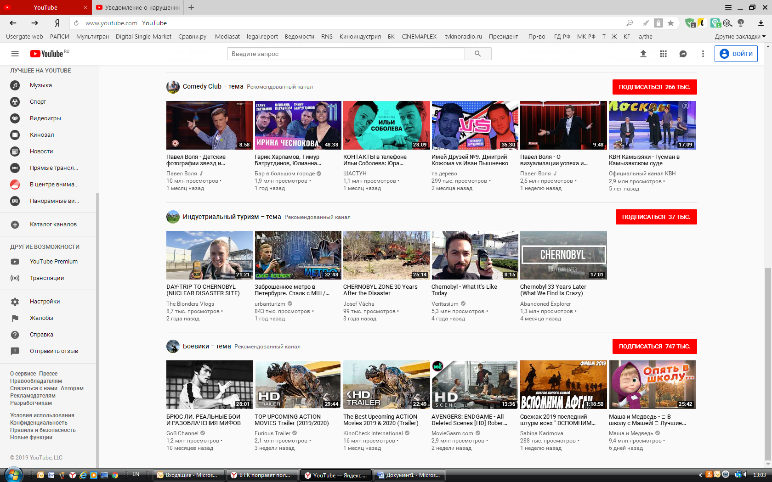
2. Далее переходим по ссылке «Как отправить уведомление о нарушении авторских прав»
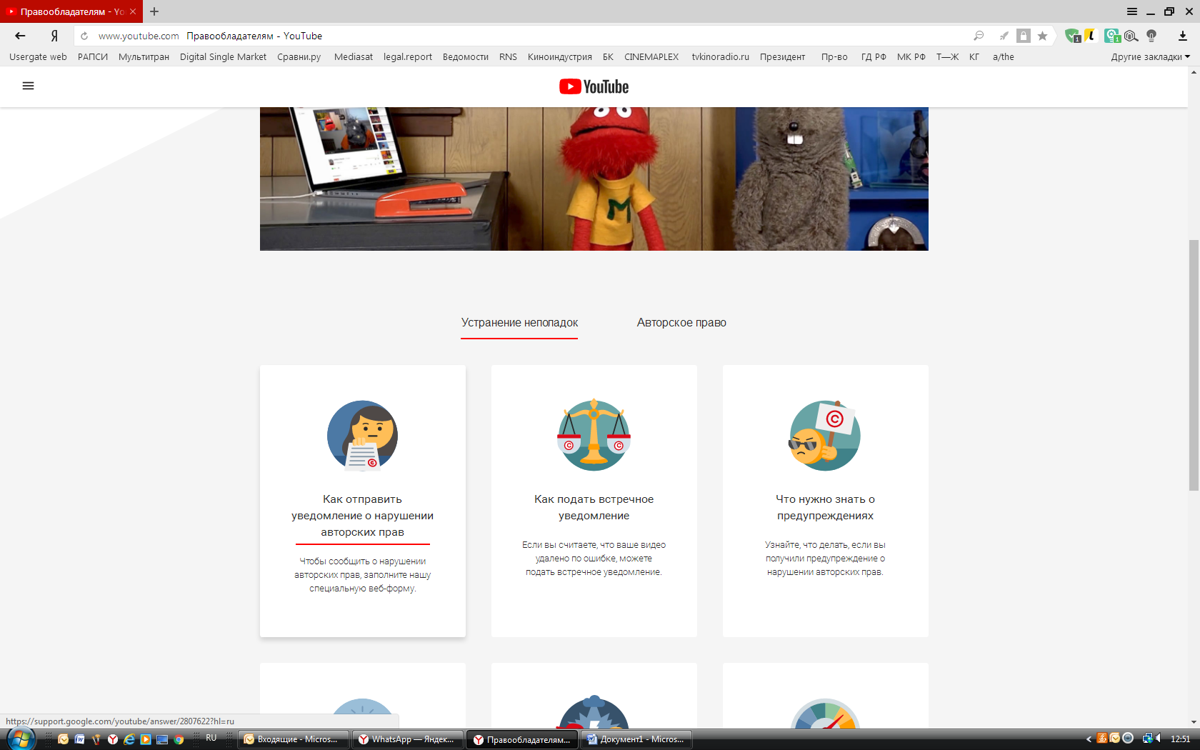
3. Открываем форму для подачи уведомления
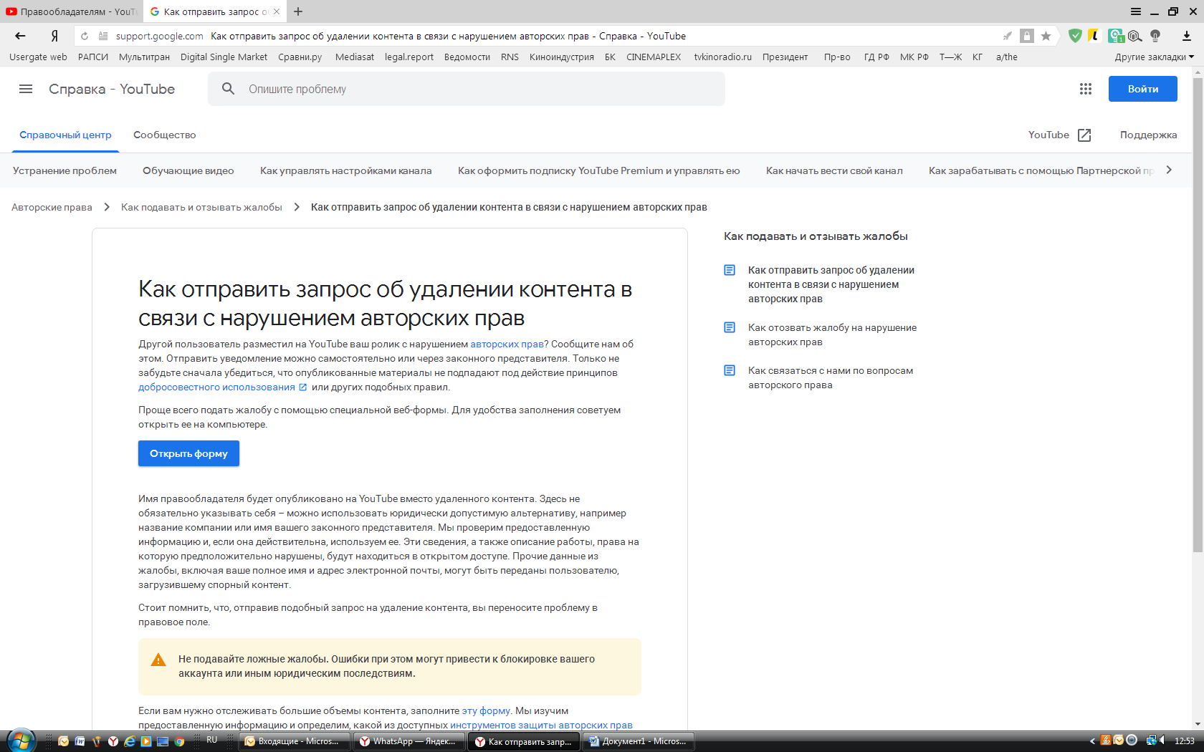

4. Входим в аккаунт или создаем новый
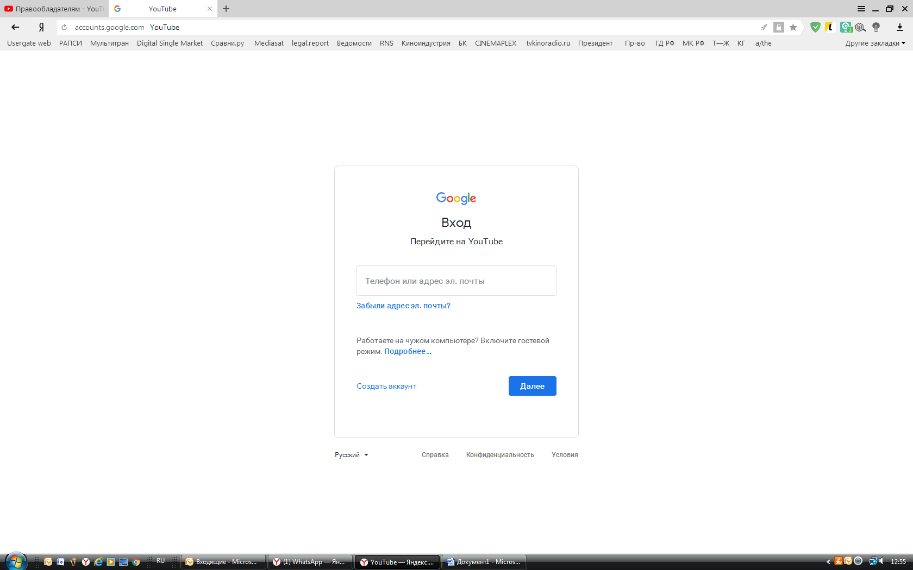
5. В появившемся окошке выбираем пункт «Нарушение авторских прав»
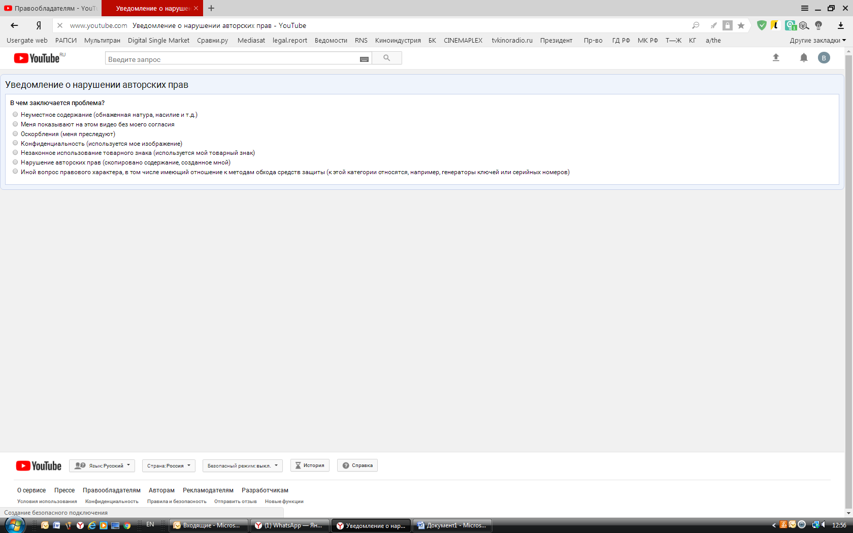
6. Заполняем открывшуюся форму и нажимаем «Отправить жалобу»
